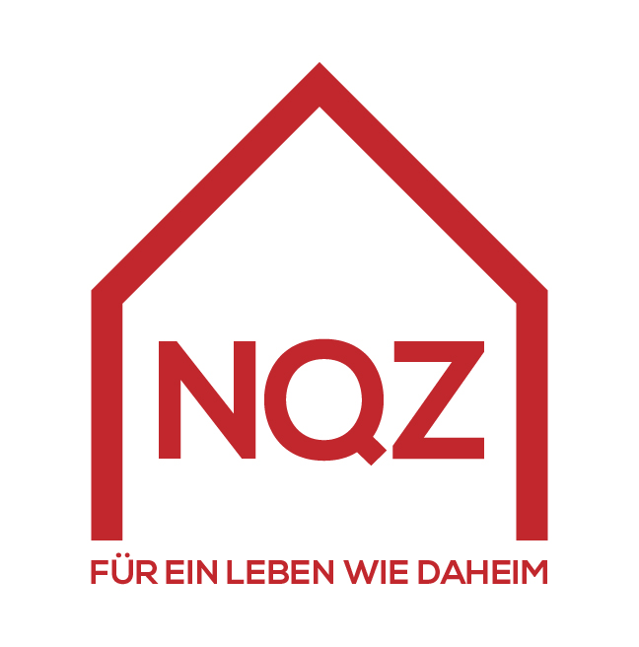
Bericht zur Strukturqualität
Haus St. Barbara
Caritas der Erzdiözese Wien
07.12.2017

Inhalt
1. Das Haus 4
2. Heimgröße und Zimmergröße 4
3. Standort und Umgebung 5
4. Infrastruktur 5
5. Personal 6
6. Ärztliche Versorgung 6
7. Besuchsrecht 7

Zielsetzung des Berichtes zur Strukturqualität
Der Bericht zur Strukturqualität ist integrativer Bestandteil des Zertifizierungsberichtes und wird vom Haus selbst erstellt.
Grundlage für den Bericht zur Strukturqualität ist die „Vereinbarung gemäß Art.15a B-VG 1993 über gemeinsame Maßnahmen des Bundes und der Länder für pflegebedürftige Personen“, Anhang A „Qualitätskriterien für Heime“.
Der Bericht ermöglicht der interessierten Öffentlichkeit einen detaillierten Blick auf die Strukturdaten des Hauses und zeigt auf, welche strukturellen Gegebenheiten vor Ort den Bewohnerinnen und Bewohnern, den Mitarbeiterinnen und Mitarbeitern sowie der in der Umgebung lebenden Bevölkerung zur Verfügung stehen und genutzt werden können.

- Das Haus
Name des Hauses | Haus St. Barbara
Homepage | https://www.caritas-pflege.at/wien/pflegewohnhaeuser/unsere-haeuser/haus-st-barbara/
Adresse | Erlaaer Platz 4, 1230 Wien
Telefonnummer | 01/86611/0
E-Mail | haus-st-barbara@caritas-wien.at

Rechtsträger des Alten- und Pflegeheims | Caritas der Erzdiözese Wien

 | Gesamtplätze | Davon Plätze mit Vertrag mit dem Land | Anzahl Bewohner/innen zum Stichtag
Kapazität | 264 | 229 | 260

Allgemeine Daten zu den Bewohner/innen
Im Haus leben zum Stichtag 167 Bewohnerinnen und 63 Bewohner.
Einzugsalter im Durchschnitt: 81,3 Jahre
Durchschnittsalter der Bewohner/innen: 82,7 Jahre
- Heimgröße und Zimmergröße
Heimgröße | 16.000 m²
Zimmergröße | 20 – 36 m²  123 Doppelzimmer mit ca. 36 m²  18 Einbettzimmer mit ca. 20 m²
- Standort und Umgebung
Das Haus St. Barbara befindet sich im 23. Wiener Gemeindebezirk (Liesing) und liegt in unmittelbarer Nähe zum Wohnpark Alterlaa und zum Schloss Alterlaa.
Es ist mit öffentlichen Verkehrmitteln gut erreichbar (U6 Station Alterlaa, Buslinie 66A Station Schloss Alterlaa).
Ein kleiner Greißler befindet sich nur wenige Meter vom Haus entfernt. Beim Wohnpark Alterlaa, welchen man nach zwei Stationen mit den Buslinien 66A und 60A erreicht, befinden sich der Kaufpark Alterlaa mit zahlreichen Dienstleistungs-unternehmen und Geschäften u.a. Bank, Friseur, Optiker, Trafik, Lebensmittel, Drogerie etc.
Das nahe gelegenene Höpfelbad ermöglicht Bewohnerinnen und Bewohnern, einen kleinen Ausflug zu unternehmen und schwimmen zu gehen.
Das Haus St. Barbara selbst besitzt einen weitläufigen Garten mit Baumbestand, der mit rollstuhlgerechten Wegen ausgestattet ist. Der Kindergarten, die Minigolfanlage und der Tennisplatz, welche an den Garten anschließen, sorgen für Abwechslung. Abgerundet wird das Angebot im Garten durch Terrassen, welche zum Verweilen einladen.
- Infrastruktur
Das Haus St. Barbara verfügt über 264 Plätze in 8 Wohnbereichen. Die Bewohnerinnen und Bewohner wohnen in Ein- und Doppelzimmern. Jedes Zimmer verfügt über ein eigenes Badezimmer mit Toilette, Dusche und Waschgelegenheit.
Jeder Wohnbereich besitzt ein zentrales Wohnzimmer, welches jeder Bewohnerin und jedem Bewohner einen Platz für das gemeinsame Frühstück, Mittagessen und Abend-essen bietet. Wohnbereich 4 und 5 sowie 2 und 3 haben ein gemeinsames, sehr großes und helles Wohnzimmer. Alle Bereiche werden nicht nur für die Einnahme der Mahlzeiten, sondern auch für Aktivitäten, zum Fernsehen sowie für Feste und Treffen mit Besucherinnen und Besuchern genutzt.
Das sich im Eingangsbereich befindende Kaffeehaus versorgt Bewohnerinnen und Bewohner, aber auch An- und Zugehörige und Mitarbeiterinnen und Mitarbeiter mit Kaffee, frischen Getränken und kleinen Speisen. Saisonale Produkte wie Eis und Glühwein schätzen alle Besucherinnen und Besuchern gleichermaßen.
Gleich gegenüber dem Kaffeehaus erstrahlt der Frisörsalon in neuem Glanz. Die Frisörin, welche hier eingemietet ist, hat von Montag bis Freitag geöffnet. Im ersten Stock kommt zweimal in der Woche in einem eigenen Raum die mobile Fusspflegerin zu Besuch.
Das Angebot der „strada del sole” im Erdgeschoss wird durch die großzügige Kapelle abgerundet. Bei der zweimal stattfindenden Messe am Mittwoch und Sonntag bleibt kein Platz frei.
An besonderen Anlässen wie Muttertag, Valentinstag, Weihnachten etc. findet im Erdgeschoss auch ein Markt mit verschiedenen Angeboten und Köstlichkeiten statt.
Im Kellergeschoss befindet sich der große Speisesaal. Hier können sowohl Mitarbeiter-innen und Mitarbeiter, An- und Zugehörige sowie Bewohnerinnen und Bewohner ihr Mittagessen geniesen. Das Klavier, welches sich dort befindet, wird zwei bis dreimal im Monat für Konzerte verwendet.
Ebenso befinden sich im Kellergeschoss zwei Therapieräume, welche vor allem den Bewohnerinnen und Bewohnern der Remobilisation, aber auch allen anderen zur Verfügung stehen.
- Personal
Das Haus St. Barbara verfügt über einen Personalschlüssel, der den Vorgaben des Wiener Wohn- und Pflegeheimgesetzes entspricht. Jeder Wohnbereich wird von einer eigenen Wohnbereichsleitung geführt. Die pflegerische Dienstleistung ergänzen eine ausgebildete Wundmanagerin, eine Validationsanwenderin und eine Palliativbeauftragte.
Für die Beschäftigung der Bewohnerinnen und Bewohner ist ein eigenes Team von Sozialbegleiterinnen verantwortlich.
Im Haus sind ständig Praktikantinnen und Praktikanten aus dem Pflege- und Sozialbereich tätig. Die Praxisanleiterinnen und Praxisanleiter des Hauses pflegen laufend einen guten Kontakt zu verschiedensten Bildungseinrichtungen.
Das interdisziplinäre Palliativteam unterstützt die Mitarbeiterinnen und Mitarbeiter in der optimalen Gestaltung des letzten Lebensweges der Bewohnerinnen und Bewohner im Haus St. Barbara.
Im Haus St. Barbara sind sowohl Seelsorgerinnen und ein Seelsorger als auch eine Psychologin beschäftigt.
35 freiwillige Mitarbeiterinnen und Mitarbeiter ergänzen die Leistung der hauptamtlichen Mitarbeiterinnen und Mitarbeiter.
Externe therapeutische Dienste wie Physiotherapie, Logopädie, Ergotherapie fordern die Mitarbeiterinnen und Mitarbeiter nach ärztlicher Verordnung für die Bewohnerinnen und Bewohner an.
- Ärztliche Versorgung
Es besteht freie Arztwahl für die Bewohnerinnen und Bewohner
Mehrere praktische Ärztinnen und Ärzte haben mit dem Haus einen Betreuungsvertrag abgeschlossen und stellen so die Betreuung der Bewohnerinnen und Bewohner sicher. Die Ärztinnen und Ärzte kommen regelmäßig ins Haus und werden von Fachärztinnen und Fachärzten unterstützt.
Die Mitarbeiterinnen und Mitarbeiter organisieren bei Bedarf Termine für Untersuchungen sowie Besuche bei Fachärztinnen und Fachärzten und stellen die dafür erforderliche Begleitung sicher.
- Besuchsrecht
Die Bewohnerinnen und Bewohner können jederzeit von ihren An- und Zugehörigen besucht werden. Einschränkungen können sich aus Rücksichtnahme auf andere Bewohnerinnen und Bewohnern ergeben und werden gemeinsam vereinbart.

Erstellt am 07.12.2017 von Isabella Gruber, Wirtschaftliche Beauftragte.
Freigegeben am 06.04.2018 durch die NQZ-Zertifizierungseinrichtung.

